Конспект практической работы по химии:

«Получение этилена и опыты с ним»

Цели. Научиться собирать простейшую лабораторную установку, получать этилен, собирать газ и исследовать его свойства, уметь доказать наличие этилена.
Оборудование и реактивы. Прибор для получения и собирания нерастворимых газов, жидкостной термометр (до 200 °С) в пробке реактора (пробирки или колбы), хлоркальциевая трубка с натронной известью (для улавливания SO₂), штатив железный с лотком, лучина, кристаллизатор с водой, щипцы тигельные, спиртовка, спички, крышка тигля, штатив с пробирками, санитарная склянка; этанол С₂Н₅ОН, H₂SO₄ (конц.), пемза, пористый фарфор или песок (мелкозернистый), растворы Br₂ (бромная вода), Na₂CO₃ или NaНCO₃, KMnO₄, дистиллированная вода.
Общая формула алкенов: С_{n}H_{2n}.

Формулы этилена (этена)
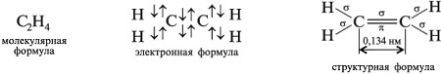
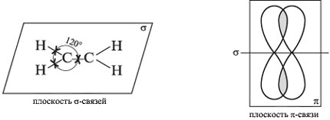
M(С₂Н₄) = 28 г/моль, V_{М}(С₂Н₄) = 22,4 л/моль, D_{возд}(С₂Н₄) = 28/29 = 0,96.
Энергия связи атомов углерода:
Е_{св}(С=С) = 587 кДж/моль,
Е_{св} = 352 кДж/моль,
Е_{св} = 235 кДж/моль.
Перекрывание орбиталей атомов, связываемых -связями:
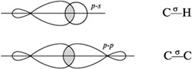
Прочность -связи меньше прочности -cвязи, т. к. «боковое» перекрывание орбиталей менее эффективно, чем «лобовое». А вот поляризуемость -связи выше, чем у -связи. В отличие от
-связи (С–С) -связь пространственно более доступна для электрофильной атаки.
Двойная связь в целом – место повышенной электронной плотности: в ней четыре электрона приходится на 0,134 нм, а у -связи – два электрона на 0,154 нм. Следовательно, -связь – самое реакционноспособное место в молекуле этилена.
Порядок работы | Задания | Наблюдения и выводы
В реактор (пробирка с отводной трубкой) на 1/4 налить заранее приготовленной смеси  из 1 части этилового спирта и 3 частей концентрированной H₂SO₄ (по объему). В жидкость бросить осколки пемзы, пористого фарфора или песка для равномерного кипения при нагревании. Закрыть реактор пробкойс жидкостным термометром, соединить с хлоркальциевой трубой, заполненной зернистой натронной известью (для поглощения SО₂). | Подготовить реактор к работе | …
Смесь нагревать, собирая этилен вытеснением воды из сборника  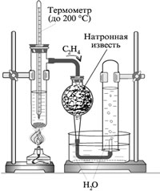 | Получить этилен лабораторным способом | …
Продолжая нагревание смеси, пропустить выделяющийся этилен через раствор KMnO₄, подщелоченный содой. Можно использовать упрощенный прибор для получения С₂Н₄, как на рисунке  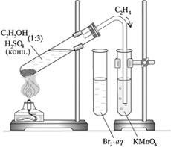 | Отметить признаки реакции Вагнера. Kакие образуются продукты реакции? Написать уравнение реакции, используя структурные формулы, указать механизм и тип реакции. (При расстановке коэффициентов использовать метод электронного или электронно-ионного баланса.) | …
Пропустить этилен через бромную воду. Наблюдать эффект | Почему эта реакция называется качественной? Написать уравнение реакции, используя структурные формулы веществ. Указать тип и механизм реакции | …
Поджечь этилен, собранный в пробирке, над пламенем щипцами подержать крышку тигля | Обратить внимание на разницу в яркости пламени по сравнению с твердыми парафинами. Указать причину различия, обосновать ответ. Написать уравнение реакции на основе электронного баланса | …
В пробирку поместить речной песок, пропитанный спиртом, а поверх слоем  в 4–5 см катализатор (необожженная глина, подсушенная и измельченная до размеров булавочной головки). Этилен получают способом, подобным описанному выше  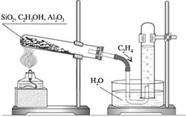 | Получить этилен, используя в качестве катализатора песок SiO₂ и глину (алюмосиликат). Написать уравнение реакции синтеза этилена из этилового спирта | …
Задание.
Используя структурные формулы веществ, написать уравнения реакций пропена с:
а) бромом (бромной водой);
б) йодоводородом;
в) серной кислотой.
Назвать продукты реакций, указать их условия. Что получится, если реакцию с бромом проводить на свету и при избытке брома? Обосновать выводы.

Дополнение

Схема приготовления оксида алюминия
